国家反诈中心APP下载注册方法（以苹果手机为例）：
1.在“APP Store”商店搜索：“国家反诈中心”点击安装
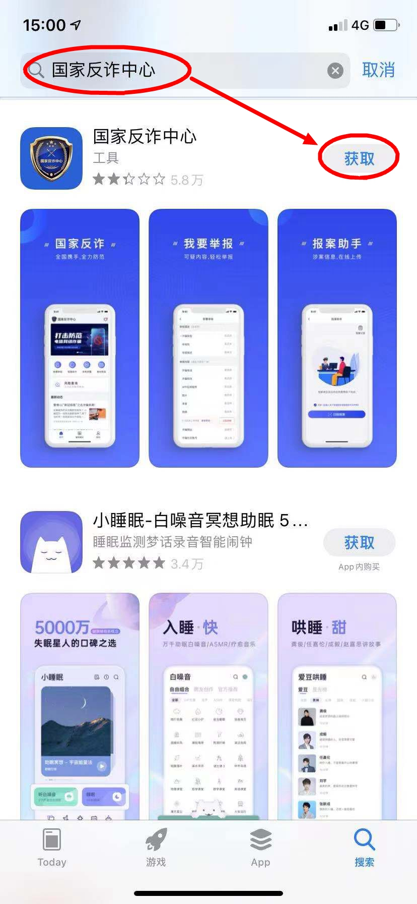
2.选择常驻地区填写芜湖市弋江区（这点很重要，便于遭受诈骗时辖区民警进行上门劝阻）
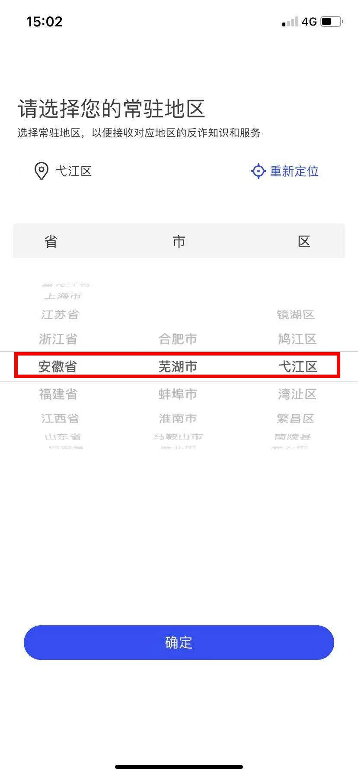
3.点击快速注册（因下载人数较多，验证码发送可能延迟，请耐心多试几次）

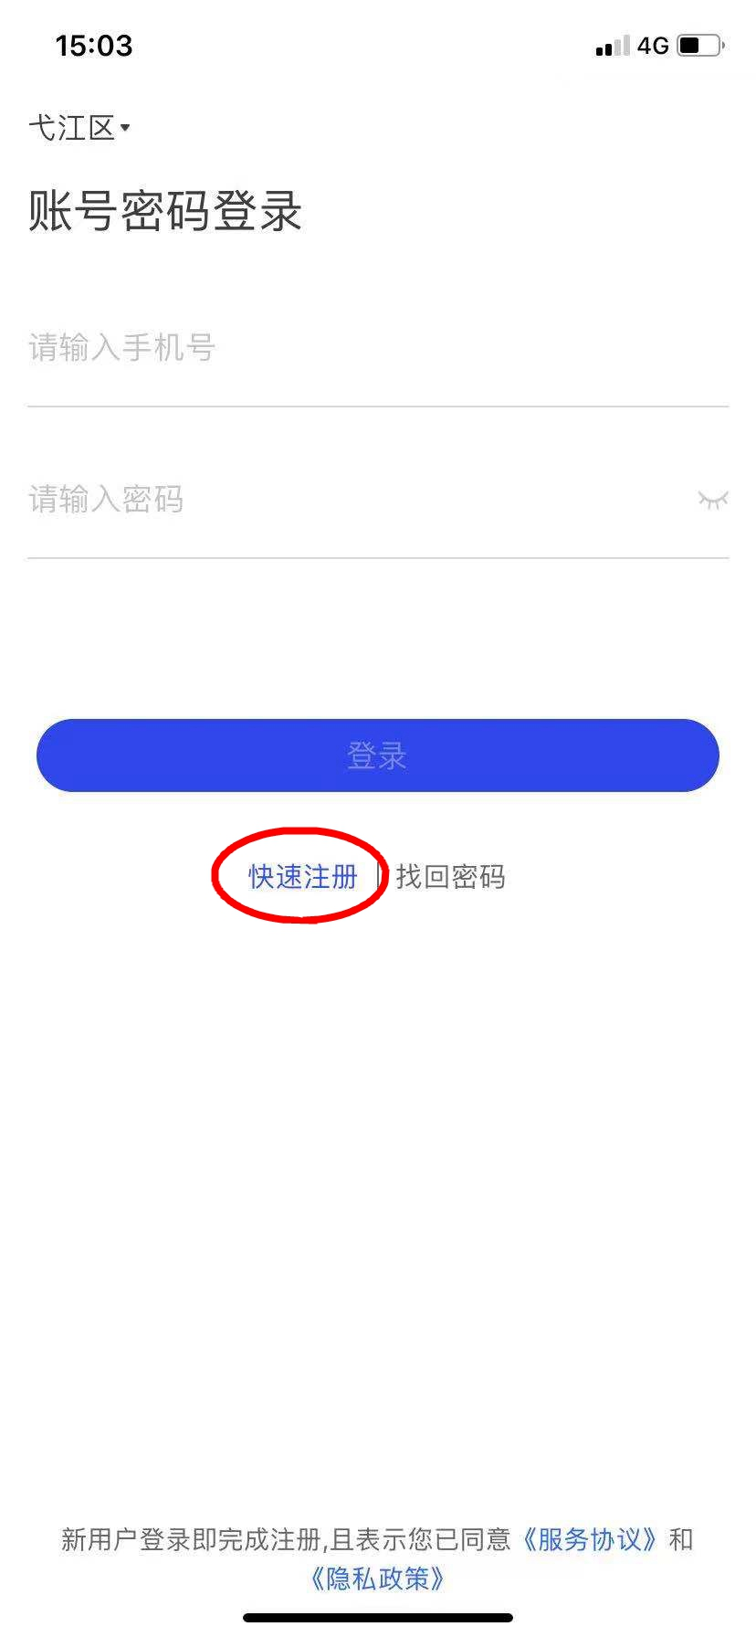
4.主页面点击“我的”，对个人信息进行完善
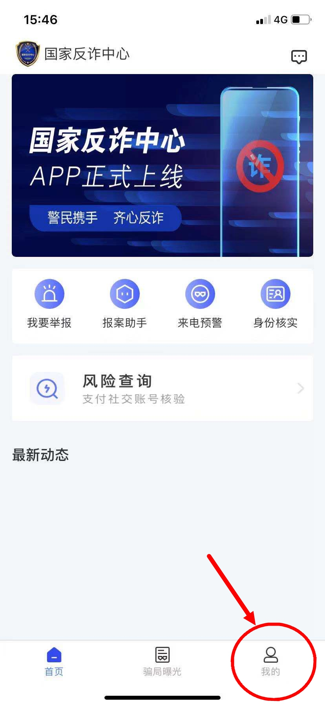

5.点击进入个人信息进行完善
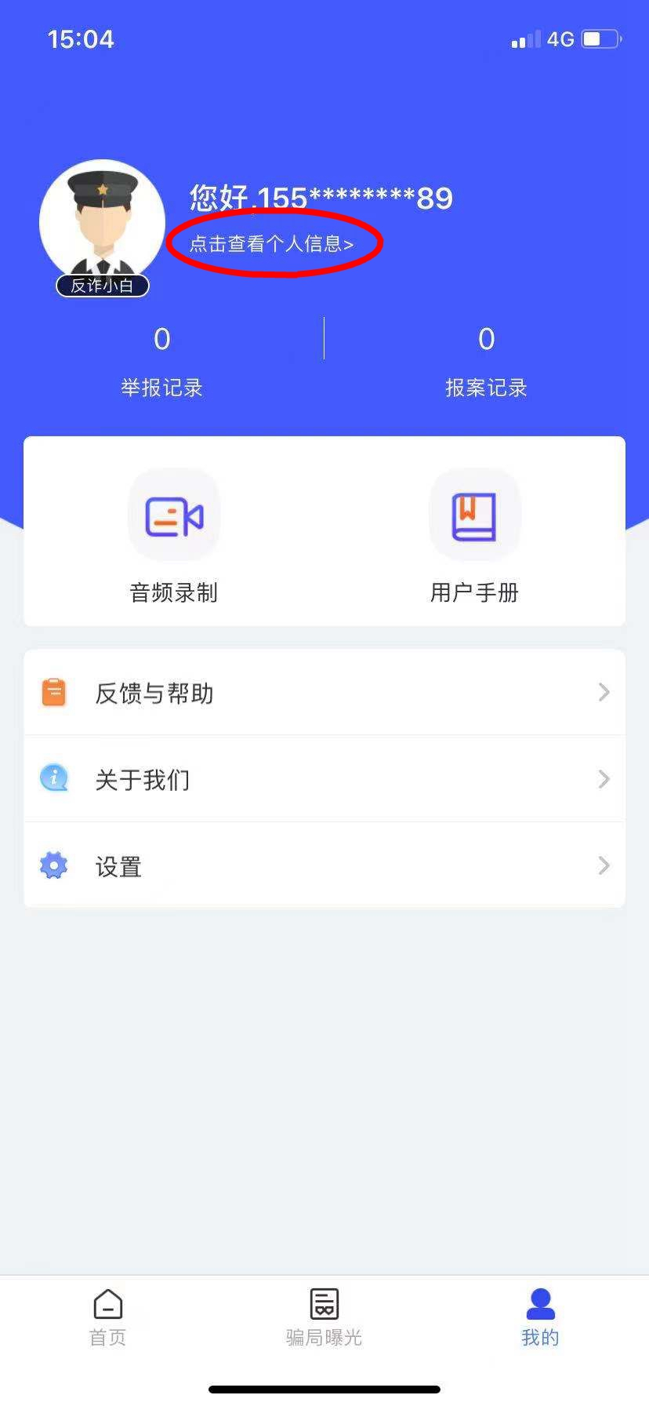

6.点击“来电预警”，开启来电预警

